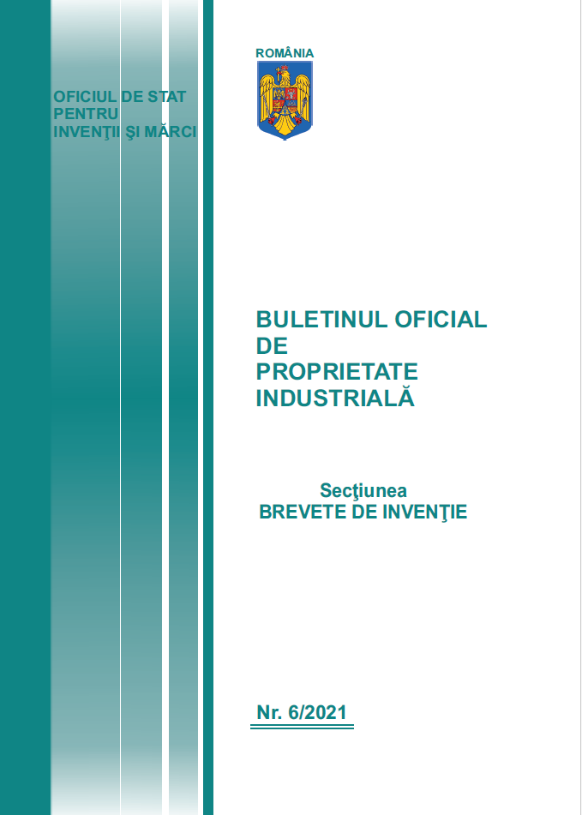

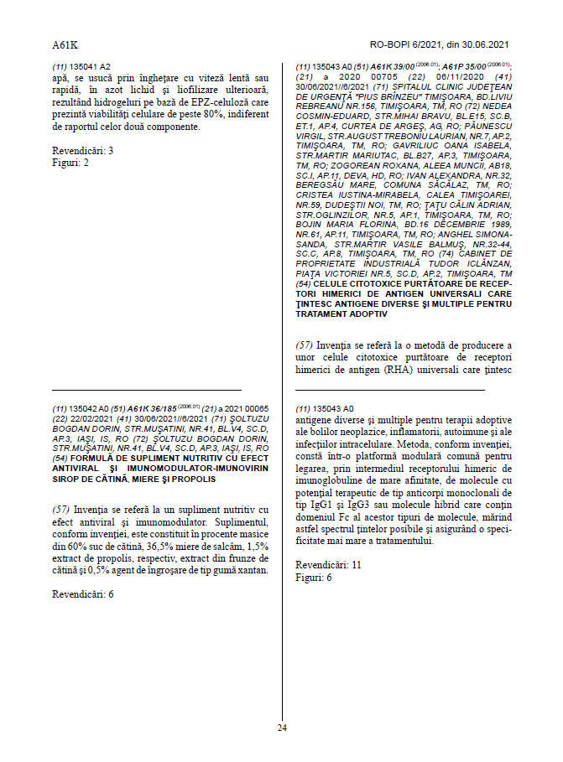

Brevete și invenții

FORMULĂ DE SUPLIMENT NUTRITIV CU EFECT ANTIVIRAL ŞI IMUNOMODULATOR-IMUNOVIRIN SIROP DE CĂTINĂ, MIERE ŞI PROPOLIS, Rezumat invenție 135042 A0, publicat în BOPI nr 6/2021 OSIM România

Supliment nutitiv IMUNOVIRIN ce contribuie la apărarea naturală a organismului, susținerea sistemului imunitar, metabolismului și sistemului circulator produs și scos pe piață in 2022 de Laboratoarele Medica din București Certificat de conformitate Nr: 581 din 20.04.2022.

